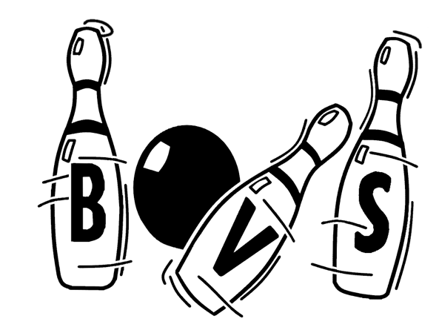

Openingstoernooi

Zaterdag 7 september 2024
Inschrijving €10,-
Introducees welkom!

Gezellig toernooi om het nieuwe seizoen te starten

Deelname voor
JACKPOT-Spelers is gratis
(minimaal 18 weken meegedaan)

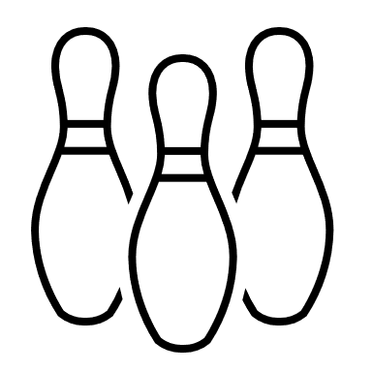
Jackpot Openingstoernooi

Speelschema¹ en uitleg:
Zaterdag 7 september

Jackpot-Toernooi speeltijd 13:00 - 16:00

Prijsuitreiking 16:00 - 16:30

Het toernooi wordt volgens het volgende format gespeeld:
  - Toernooi zonder finale, 3 games individueel.
  - Introducees zijn van harte welkom. (Leden die niet zijn geregistreerd bij de BVS of NBF)
  - Indeling van de banen is willekeurig, behalve voor introducees.
  - Leuke manieren om extra prijzen te winnen. Deze manieren en regels houden we nog even geheim, maar eentje verklappen wij alvast Gouden Headpin strikes!
Prijzen:
- Sportprijzen voor de top 3 Dames
- Sportprijzen voor de top 3 Heren
- Sportprijs voor de speler die een strike gooit als de Gouden pin op positie 1(Headpin) staat.
- Nog veel meer kleine prijzen voor leuke uitdagingen tijdens het spelen.
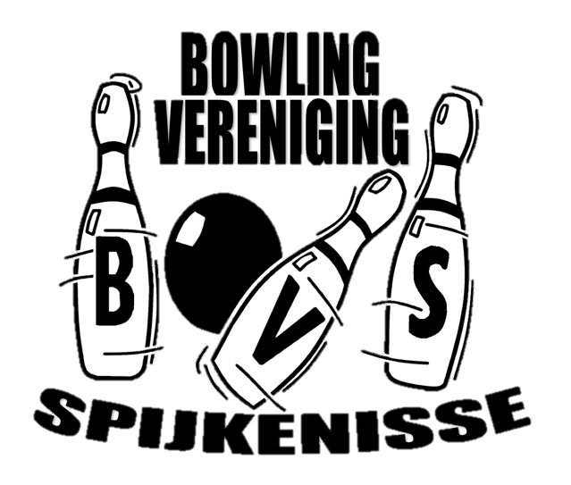

Inschrijven kan via het inschrijfformulier, te vinden bij de wedstrijdtafel.

Voor vragen kunt u mailen naar bvstoernooien@gmail.com
Inschrijfgeld betreft €10,- per persoon, Jackpot-spelers betreft €0,- per persoon

